黃色小鴨的手搖式衝浪板
校名：高雄市立明華國中
指導老師：方峙欽、馮培新、蔡婷婷、熊齊治
壹、旨趣：黃色小鴨的手搖式衝浪板是我們發揮團隊最大的創意，結合科學原理（水的附著力、斜面運動、轉動平衡）、衝浪板的娛樂性與健身概念、黃色小鴨的起源歷史，設計成一塊手搖式衝浪板。我們在活動一，先讓孩子建構手搖式衝浪板的三種主要科學原理—附著力、斜面運動、轉動平衡。在活動二，讓孩子體驗手搖式衝浪板，在體驗的過程中，孩子可以認識黃色小鴨的起源歷史，領悟水的附著力、斜面運動、轉動平衡的科學原理，訓練孩子的平衡感，同時還具有鍛練手臂線條的功能喔！
貳、活動器材：乒乓球、美工刀、剪刀、PP塑膠瓦楞板、噴水瓶、斜面裝置、簡易平衡概念的教學看板、槓桿裝置、手搖式衝浪板、碼錶
參、活動過程：
活動一：認識科學原理—水的附著力、斜面運動、轉動平衡
一、水的附著力：
1、利用美工刀和剪刀將乒乓球切割、剪成不同造型的黃色小鴨。
2、將黃色小鴨放在傾斜的PP塑膠瓦楞板上，黃色小鴨會直接滑到底部。
3、使用噴水瓶在PP塑膠瓦楞板上噴灑水滴，然後將黃色小鴨放在傾斜的PP塑膠瓦楞板上，當黃色小鴨碰到水滴後，會受到水的附著力而稍作停留。
4、藉由步驟2、3，讓孩子觀察到PP塑膠瓦楞板是否噴灑水滴，會影響黃色小鴨移動的狀態，進而說出造成兩者差異的原因。
二、斜面運動：
1、將黃色小鴨放在傾斜的PP塑膠瓦楞板上，黃色小鴨會直接滑到底部。
2、增加PP塑膠瓦楞板的傾斜角度，黃色小鴨滑落的速度會變快。
3、藉由步驟1、2，讓孩子觀察到PP塑膠瓦楞板傾斜的角度，會影響黃色小鴨滑落的速度，進而說出兩者的相關性。
三、轉動平衡：
1、我們製作簡易的教學看板，讓孩子先建構簡易的平衡概念
舉例說明：
在簡易的教學看板上，將槓桿左側6號位置放置1隻黃色小鴨。然後，請孩子將我們提供的2隻黃色小鴨放在槓桿右側適當的兩個位置，並告知兩個位置的數字總和必須與槓桿左側相同。
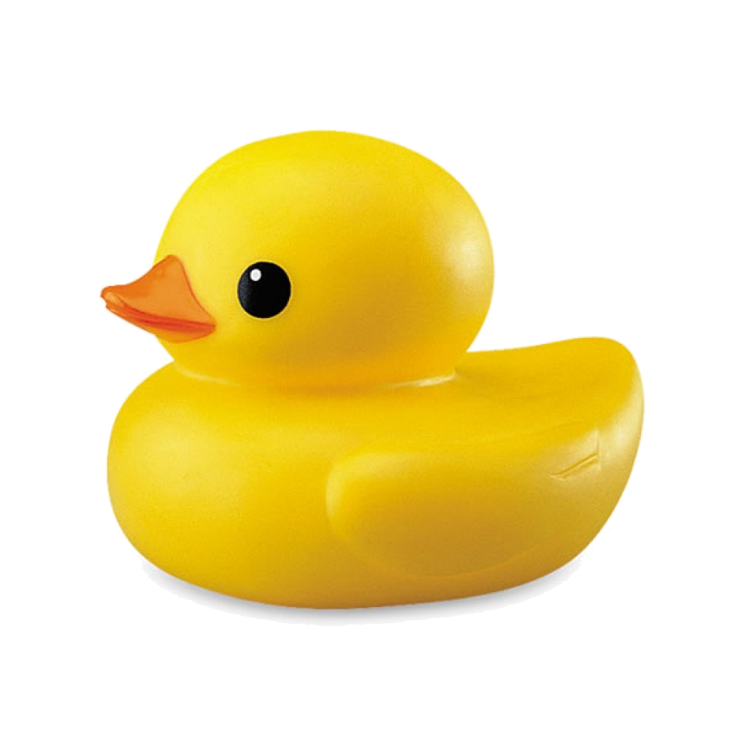
5
1
4
3
2
6
左側
右側
2
6
3
4
5
1
？

2、讓孩子在槓桿上實際操作，觀察槓桿保持平衡的條件
舉例說明：
將槓桿左側5號位置、6號位置各懸掛1隻黃色小鴨，此時槓桿會失去平衡而轉動。然後，請孩子任選我們提供的4隻黃色小鴨（可挑選1～4隻），懸掛在槓桿右側的適當位置，使槓桿保持轉動平衡。
5
1
4
3
2
6
2
6
3
4
5
1
左側
右側
？

3、藉由步驟1、2，讓孩子觀察到槓桿失去平衡時會發生轉動現象。同時，藉由孩子懸掛黃色小鴨的位置，學習到槓桿保持轉動平衡的原理。

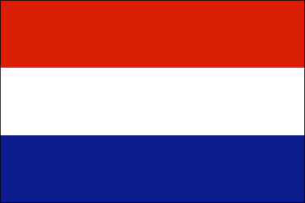


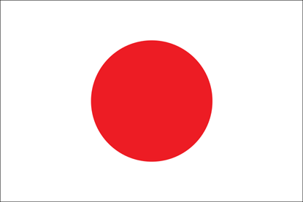




活動二：介紹及體驗手搖式衝浪板
洞
洞
洞
設計者
霍夫曼
荷蘭
法國
澳洲
日本
巴西
找回
純真

找回
快樂

終點
出發點
德國
紐西蘭
比利時
洞
一、介紹手搖式衝浪板的製作過程：
1、利用美工刀和剪刀將乒乓球切割、剪成不同造型的黃色小鴨。
2、利用美工刀將PP塑膠瓦楞板切割成衝浪板的形狀。
3、在手搖式衝浪板上繪製黃色小鴨的起源歷史，並標示黃色小鴨在手搖式衝浪板上的出發點與終點。
4、在手搖式衝浪板上挖洞，讓黃色小鴨有機會落入洞口而掉下來，增加體驗的刺激性。
二、體驗手搖式衝浪板：
1、先選一隻自己喜愛的黃色小鴨，放在已噴灑水滴的手搖式衝浪板的出發點位置。
2、將雙手握住手搖式衝浪板，不斷傾斜衝浪板，讓黃色小鴨一邊轉動，一邊移動。
3、倘若黃色小鴨落入洞口或從衝浪板的側邊掉落至地面，則必須從出發點的位置重新開始。
4、直到黃色小鴨抵達終點時，即為闖關成功。
5、用碼錶記錄闖關成功者所花費的時間，倘若闖關者打破最短時間抵達終點的紀錄，可將學校、個人姓名登錄在龍虎榜上。

